# **Reporte de Falla BUG-008**

**BUG-008: Validación faltante en formulario de contacto (Opera GX/ Firefox)**

Relación con CP-15  
Severidad: Media (Funcional)

**Evidencias:**

Pantalla 1: al hacer click en “Contact” y dejar los campos vacíos al clickear “Send message”, se envía el supuesto mensaje.

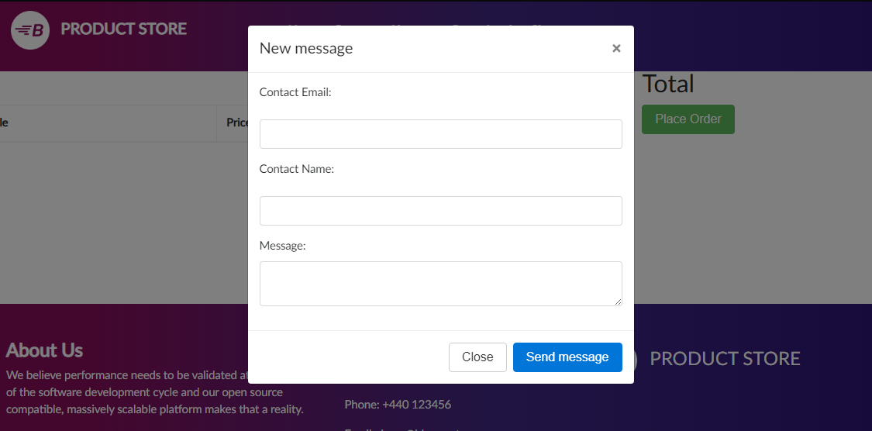

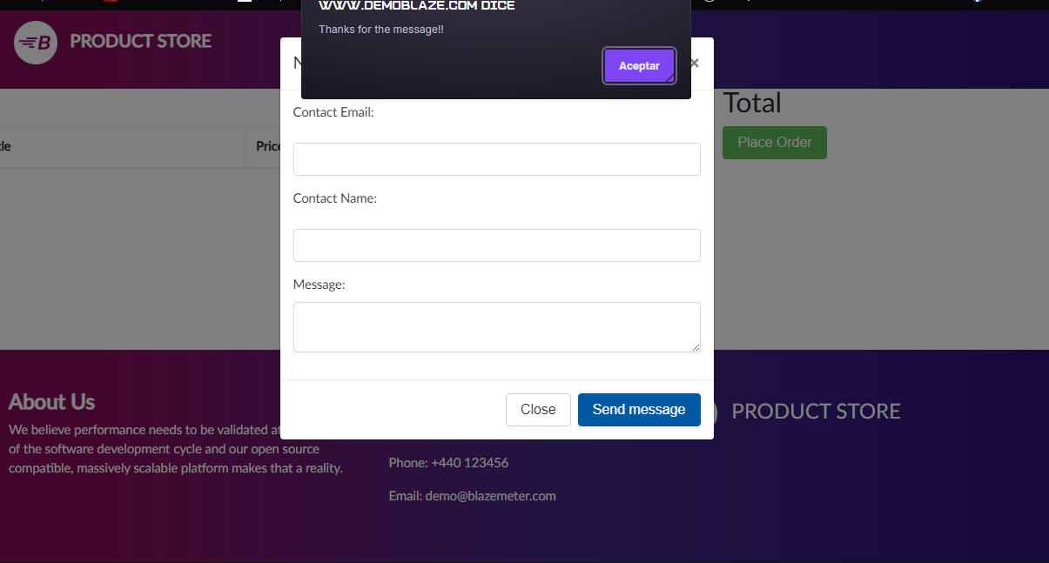

**Impacto: permite generar consultas a la pagina con formulario sin dato alguno (falso exito)**